Cara Menjalankan Aplikasi
Sistem Informasi Penjualan Sepeda Motor dan Suku Cadang
PT. Sumber Buana Motor Yogyakarta Berbasis Web

Untuk melakukan pengoperasian pada aplikasi “Sistem Informasi Penjualan Sepeda Motor dan Suku Cadang PT Sumber Buana motor Yogyakarta Berbasis Web” ada dua menu yang akan dioperasikan. Yang pertama adalah pengoperasian basis data yang akan ditampilkan di web/Internet. Hal ini hanya akan dilakukan oleh administrator Di PT.Sumber Buana motor. Dan yang kedua adalah pengoperasian Sistem Informasi Penjualan Sepeda Motor dan Suku Cadang PT Sumber Buana motor Yogyakarta Berbasis Web oleh pengguna atau pengunjung situs web ini. Langkah-langkah dalam menjalankan program “Sistem Informasi Penjualan Sepeda Motor dan Suku Cadang PT Sumber Buana motor Yogyakarta Berbasis Web” adalah sebagai berikut :

Menjalankan Aplikasi Utama
Halaman ini dapat diakses dengan mengetikkan alamat berikut http://Localhost/web pada komputer local. dengan sebelumnya membuka Sistem Operasi Windows Xp dan mengaktifkan web server Apache. Halaman utama pada web ini yaitu halaman Index.php yang memiliki beberapa menu yang bisa diakses pengunjung. Program utama ini dibuat dengan menggunakan penggabungan antara perintah HTML dengan PHP dan nama file-nya ber-extention *.php. Untuk lebih jelasnya perhatikan gambar berikut:
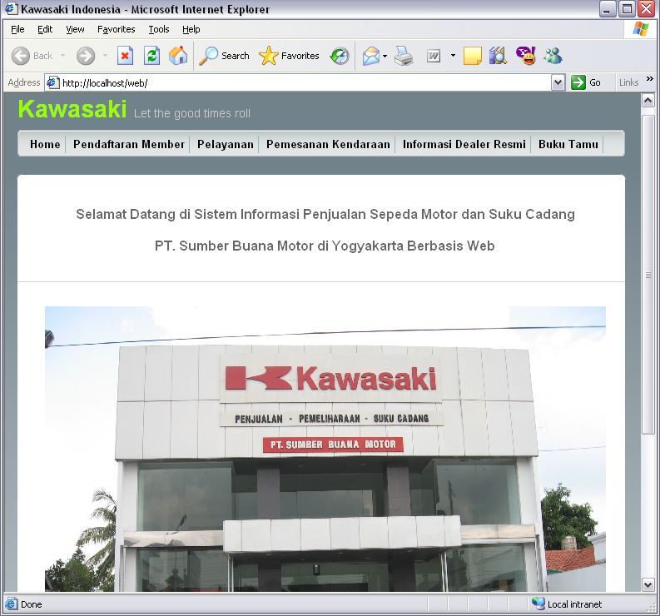

Gambar 1. Tampilan Awal User

Pada halaman index.php ini terdapat beberapa tombol link yang digunakan untuk mengakses halaman-halaman lainnya. Adapun tombol-tombolnya adalah tombol Home, tombol Home digunakan untuk menampilkan halaman utama dan tampilan showrum.. Tombol Sfesfikasi Bandara berisi keterangan sfesifikasi bandara Iskandar. Tombol Pendaftaran Member untuk User yang akan menjadi member sebelum memesan kendaraan. Tombol Pelayanan, Terdiri dari Informasi Kendaraan, Informasi Suku Cadang, Informasi service dan Informasi Angsuran. Untuk lebih jelasnya perhatikan gambar berikut :
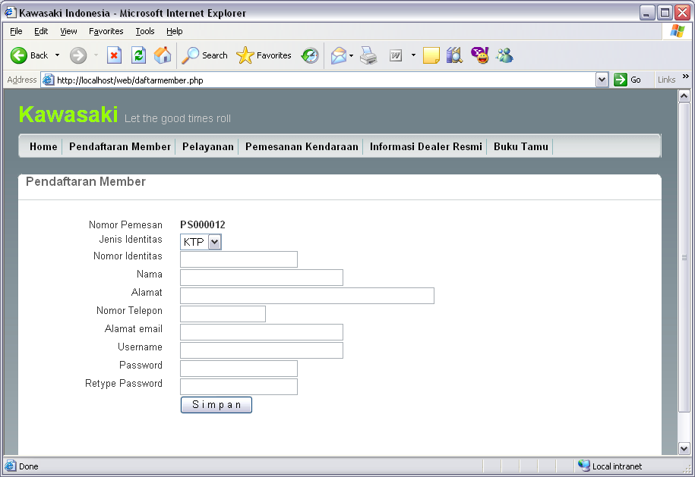

Gambar 2. Tampilan Pendaftaran member User

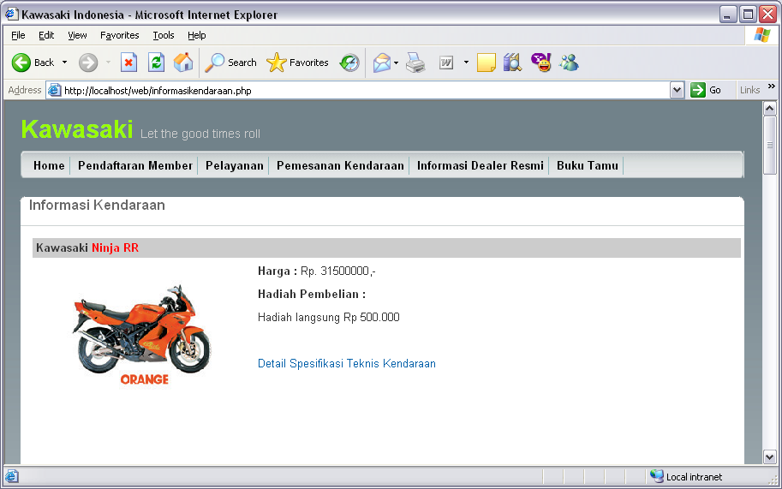
Gambar 3. Tampilan Informasi Kendaraan
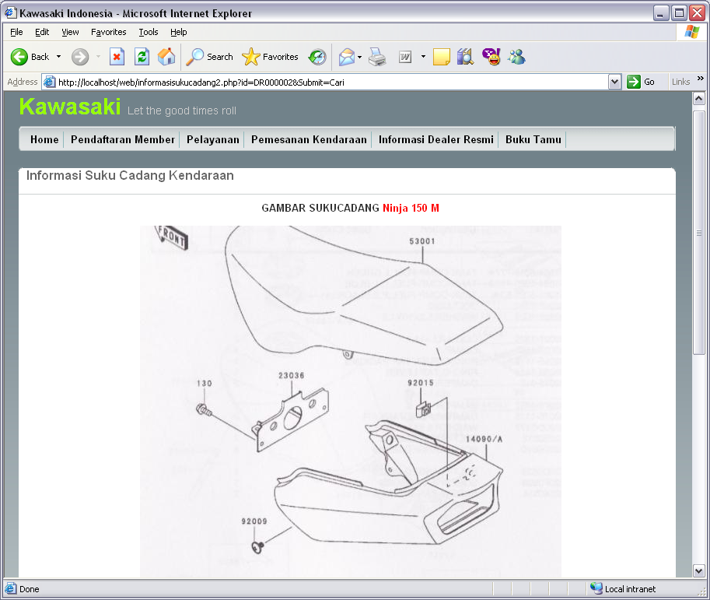

Gambar 4. Tampilan Informasi Suku Cadang
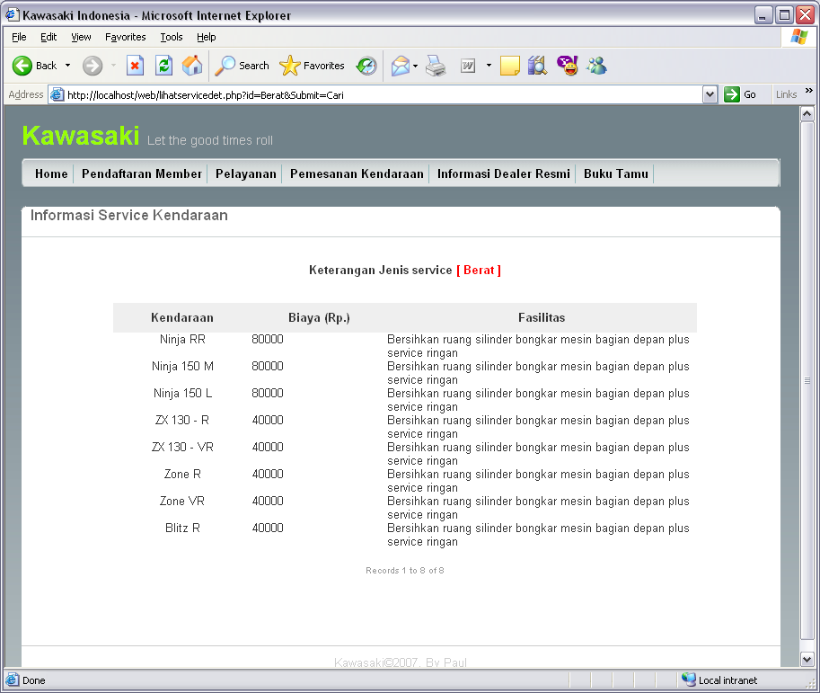

Gambar 5. Tampilan Informasi service
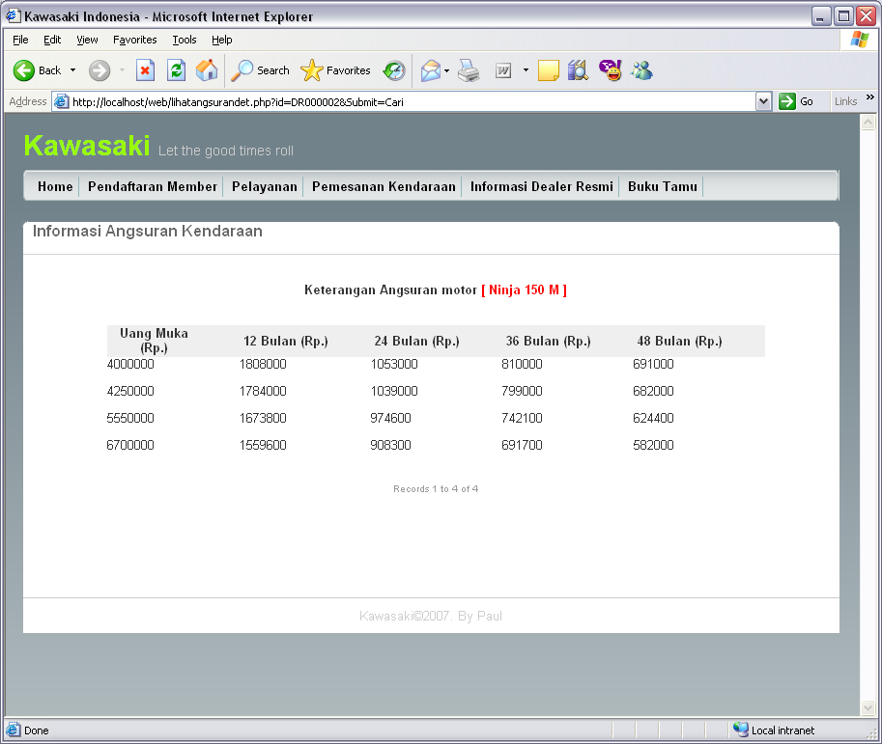

Gambar 6. Tampilan Informasi angsuran
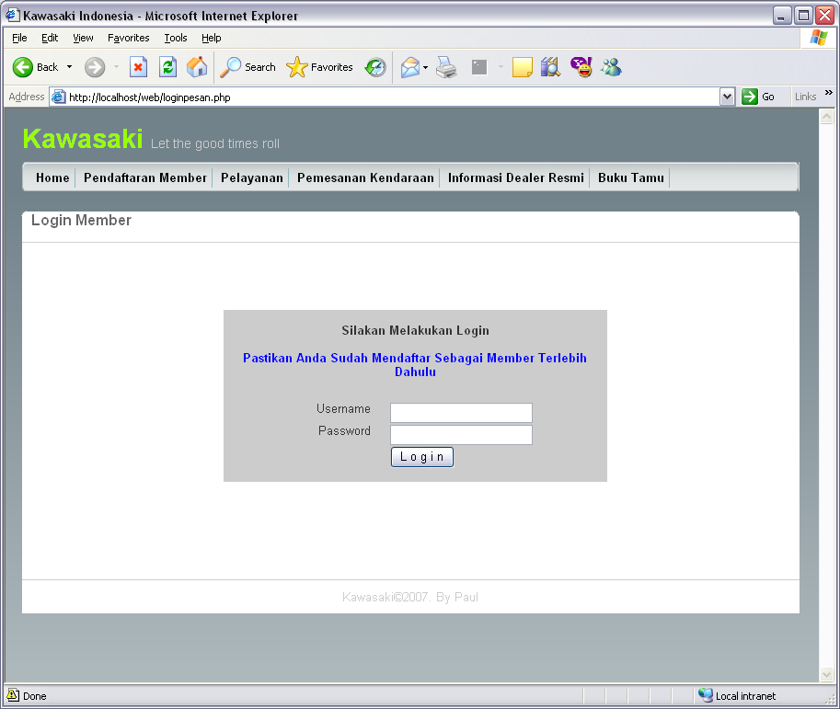

Gambar 7. Tampilan login pemesanan kendaraan

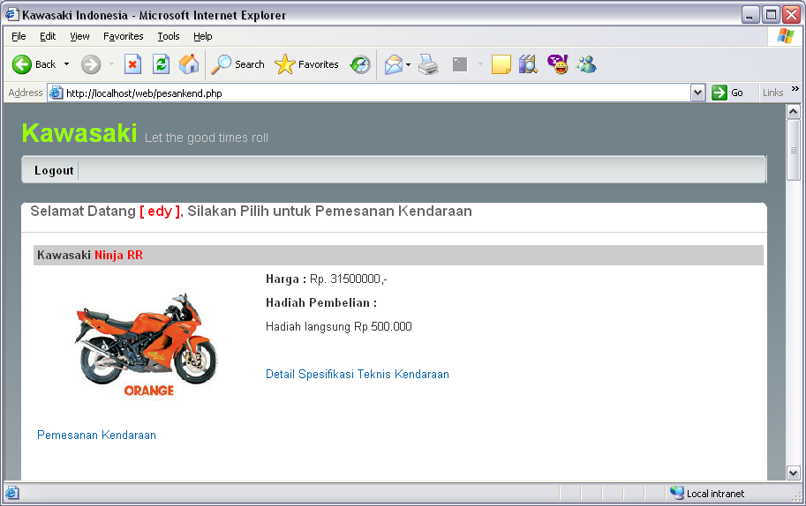
Gambar 8. Tampilan Pemesanan kendaraan
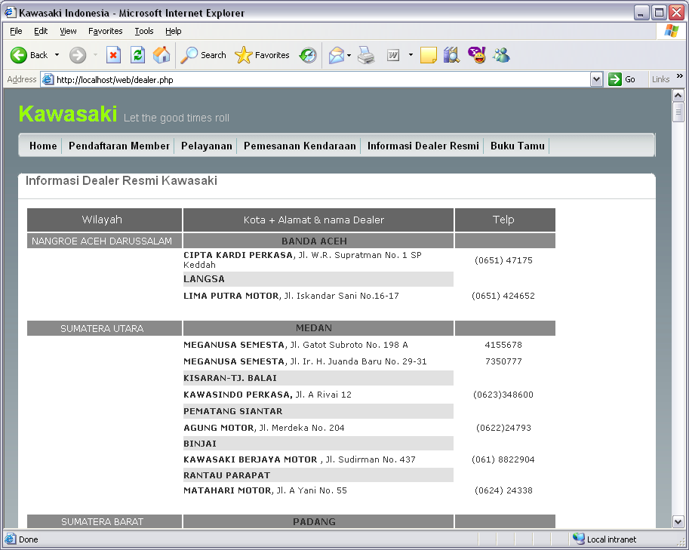

Gambar 9. Tampilan informasi Dealer Resmi
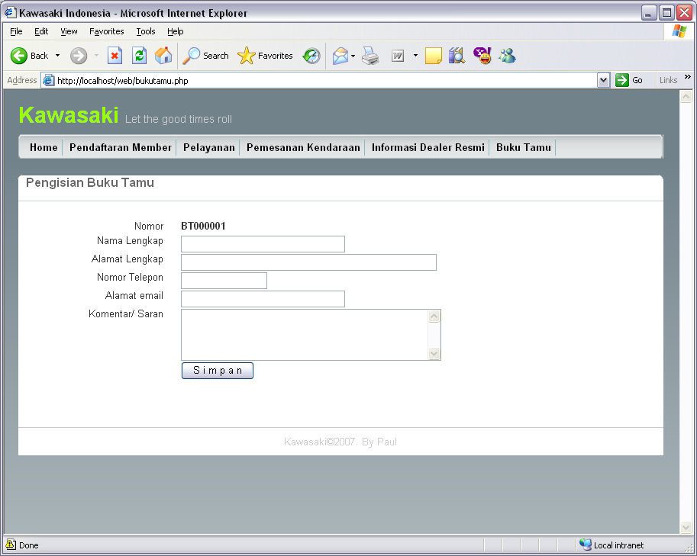

Gambar 10. Tampilan Buku Tamu

Menjalankan Aplikasi Untuk Administrator
Halaman admin bisa diakses dengan mengklik tombol login, alamat URL nya adalah Http://Localhost/webadmin. Maka akan tampil halaman dimana admin harus melakukan login dulu agar bisa mengakses halaman admin. Setelah login dengan benar maka akan tampil menu yang hanya bisa diakses oleh admin. Berikut tampilan utama admin yang bisa diakses oleh admin :
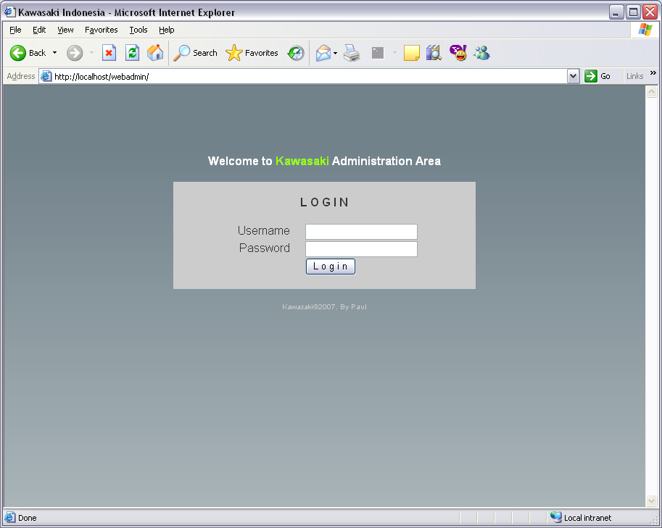

Gambar.11 Tampilan login Admin

Tombol input kendaraan
Tombol input kendaraan ini digunakan oleh admin untuk menginputkan data kendaraan
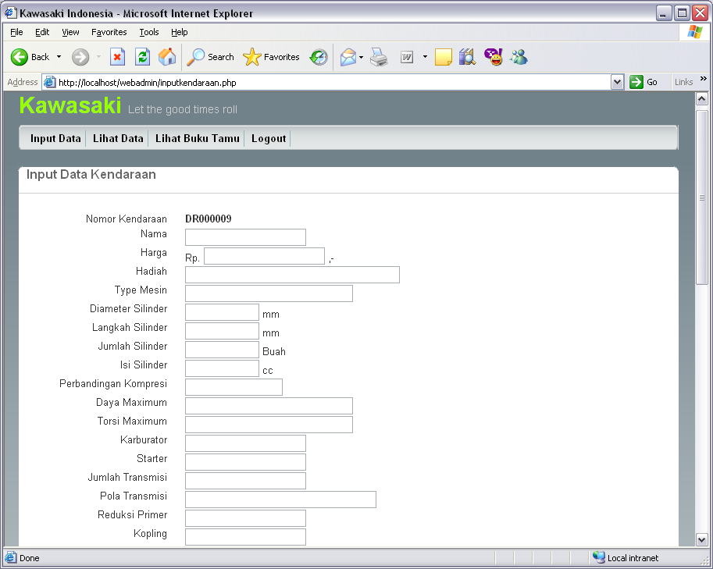

Gambar 12. Tampilan Input Kendaraan

Tombol Input Gambar Suku Cadang
Tombol Input Gambar Suku Cadang digunakan untuk admin menginputkan data dan gambar suku cadang sepeda motor.

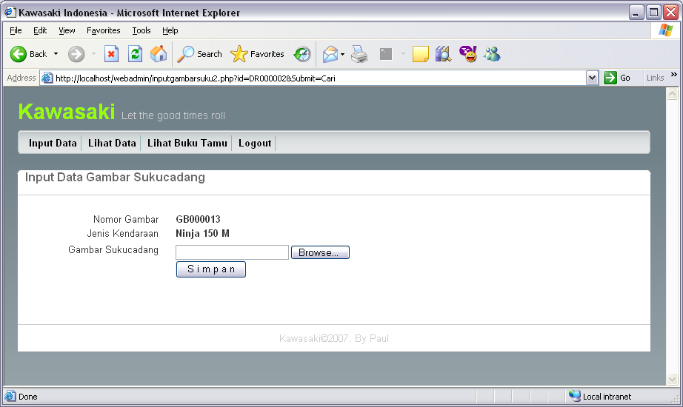
Gambar 13. Input Gambar Suku Cadang

Tombol Input Data Service
Tombol Input Data Service digunakan oleh admin untuk menginputkan data Service.

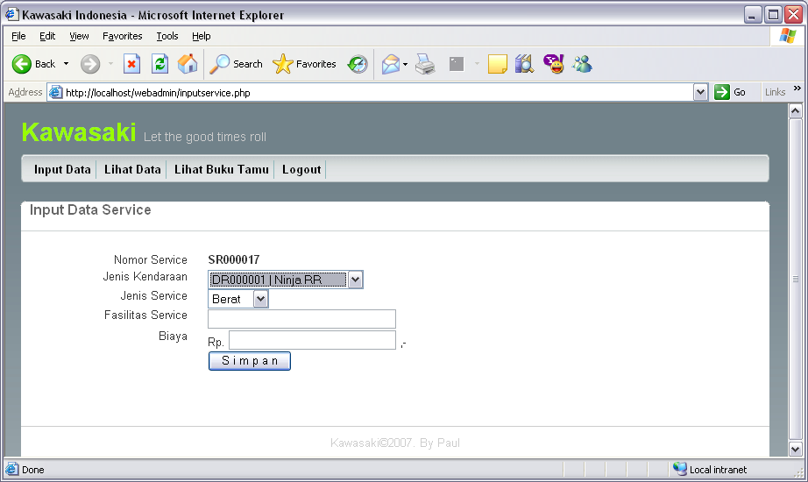

Gambar 14. Input Data Service

Tombol Input Data Angsuran
Tombol Input Data Angsuran digunakan oleh admin untuk menginputkan data angsuran

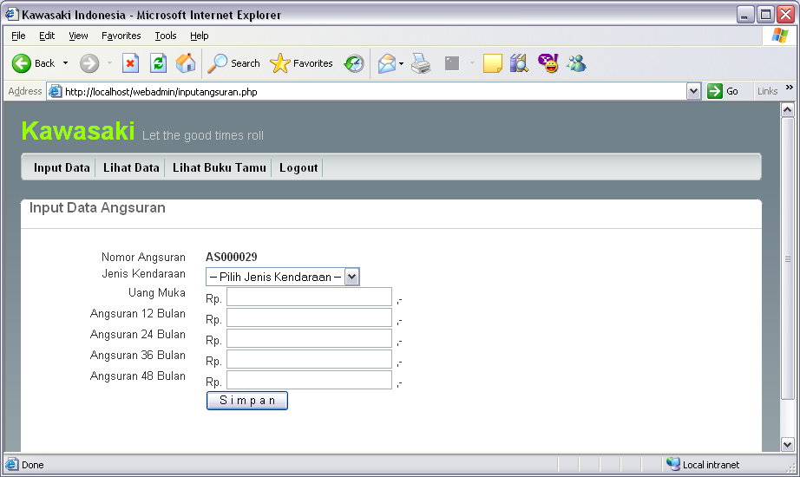

Gambar 15. Input Data Angsuran
Input Data Pemesan
Input Data Pemesan digunakan oleh admin untuk menginputkan data pemesan apabila ada user yang ingin mendaftar menjadi member secara langsung di dealer tersebut.

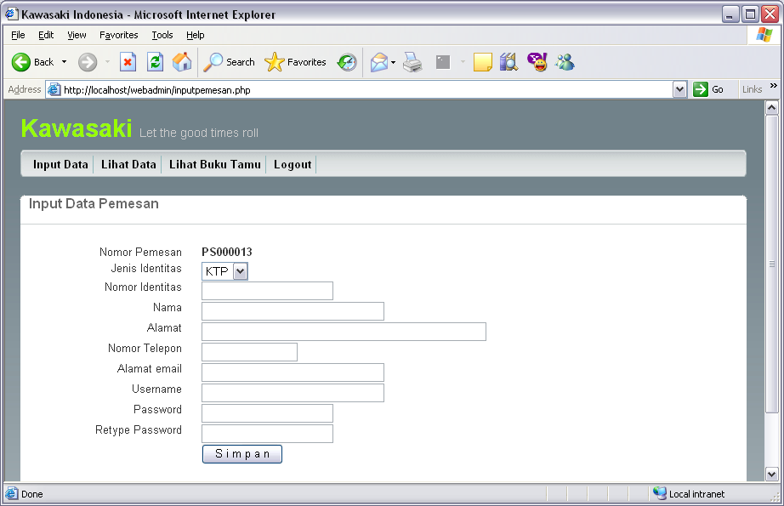

Gambar 16. Input Data Pemesan

Tombol lihat Data Kendaraan
Tombol lihat Data Kendaraan digunakan oleh admin untuk melihat data kendaraan yang sudah diinputkan. Dimana admin bisa mengedit jika ada kesalahan dalam penginputan awal sekaligus admin bisa menghapus data kendaraan

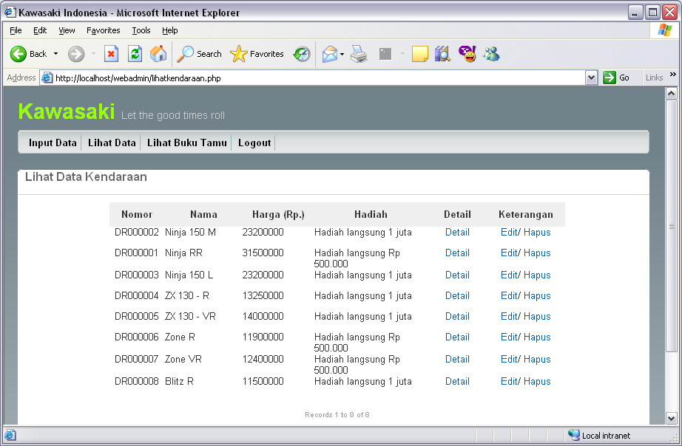

Gambar 17. Lihat Data Kendaraan

Tombol lihat Data Suku Cadang
Tombol lihat Data Suku Cadang digunakan oleh admin untuk melihat data Suku Cadang yang sudah diinputkan. Dimana admin bisa mengedit jika ada kesalahan dalam penginputan awal sekaligus admin bisa menghapus data Suku Cadang

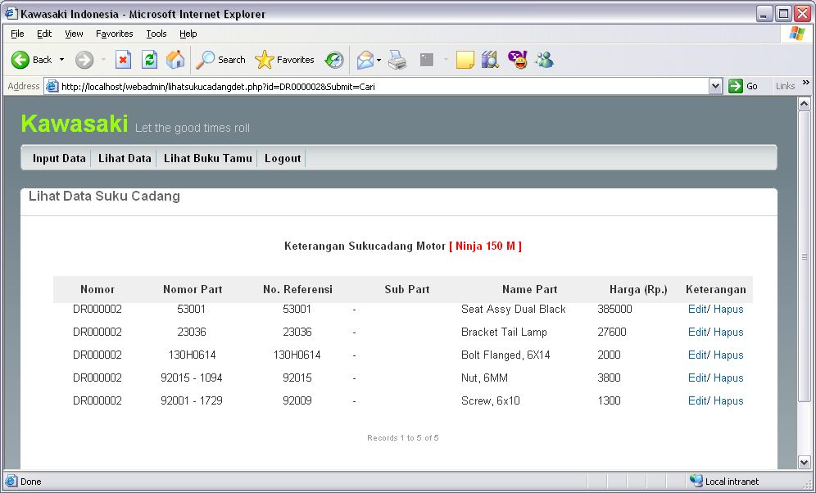

Gambar 18. Lihat Data Suku Cadang

Tombol Lihat Data Service
Tombol Lihat Data Service digunakan oleh admin untuk melihat data Service yang sudah diinputkan. Dimana admin bisa mengedit jika ada kesalahan dalam penginputan awal sekaligus admin bisa menghapus data Service

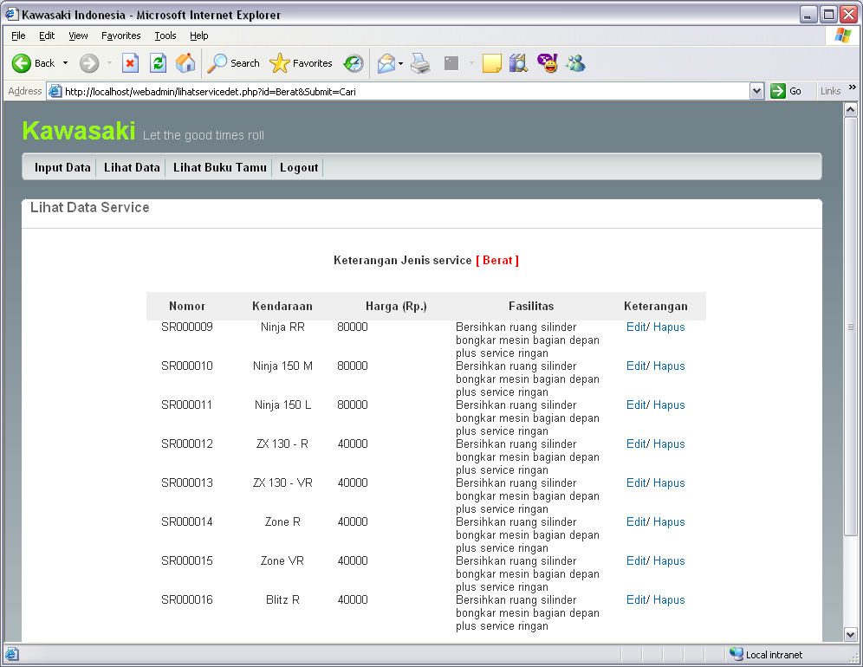

Gambar 19. Lihat Data Service

Tombol Lihat Data Angsuran
Tombol Lihat Data Angsuran digunakan oleh admin untuk melihat data angsuran yang sudah diinputkan. Dimana admin bisa mengedit jika ada kesalahan dalam penginputan awal sekaligus admin bisa menghapus data Angsuran

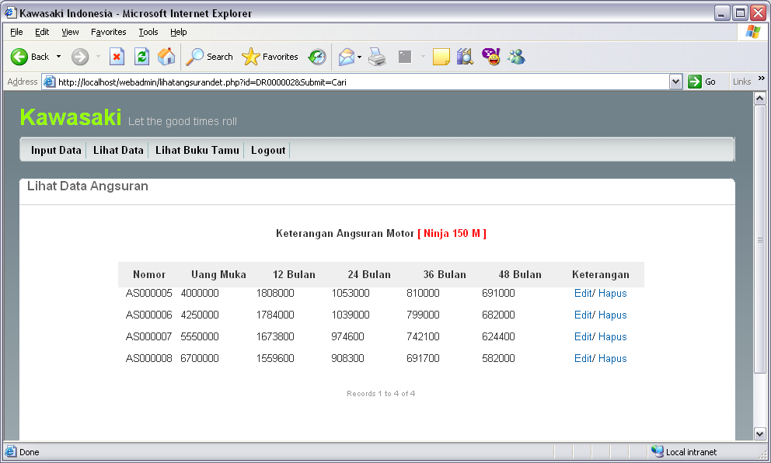

Gambar 20. lihat Data Angsuran

Lihat Data Pemesan
Lihat Data Pemesan digunakan oleh admin untuk melihat data pemesan. Yang mana admin tidak memiliki hak untuk mengedit data pemesan karena data pemesan diinputkan oleh pemesan yang mendaftar sebagai member

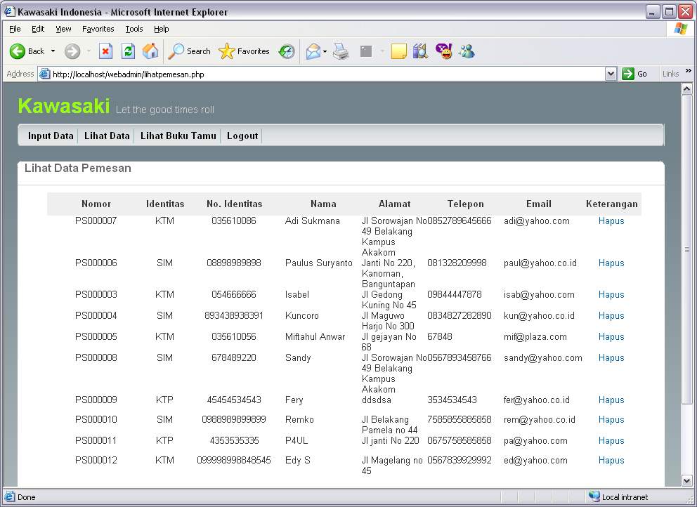

Gambar 21. Lihat Data Pemesan

Lihat Data Pemesanan
Lihat Data Pemesanan digunakan oleh admin untuk melihat data pemesanan. Yang mana admin tidak memiliki hak untuk mengedit data pemesanan karena data pemesanan diinputkan oleh pemesan yang telah mendaftar sebagai member

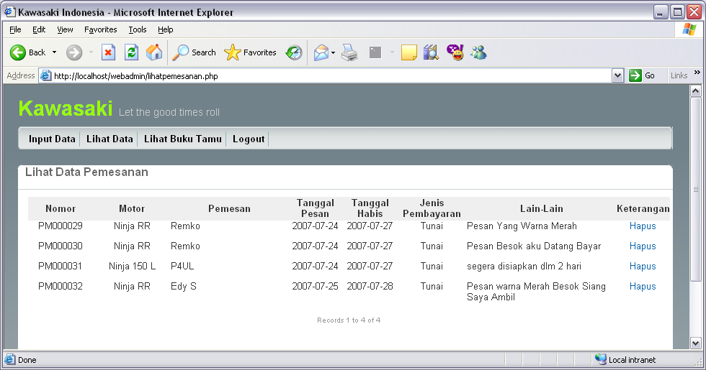

Gambar 22. Lihat Data Pemesanan

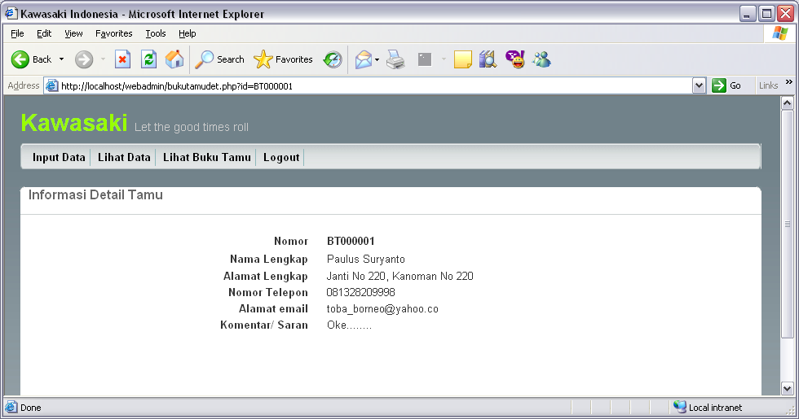
Gambar 23. Tampilan Buku Tamu

